Restaurante2 "Vida Vegana"

Local: R. Cap. Camboim, 5885 - Centro, Sapucaia do Sul

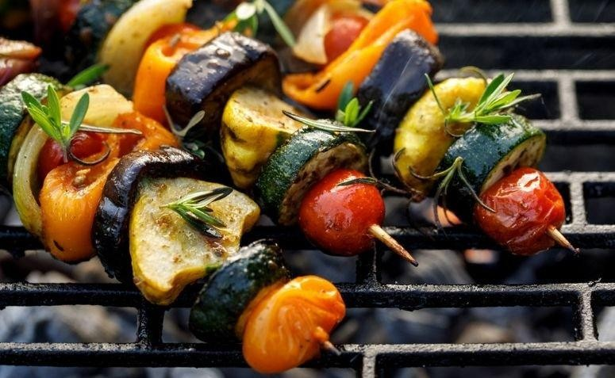Churrasco vegano:

Quantidade:

Unidade: R$3,00

2 espetinhos = R$4,50 4 espetinhos = R$10,00 8 espetinhos = R$20,00

Ingredientes:

Proteína de soja,azeite,molho shoyu, limão, orégano desidratado, cheiro verde, alho, berinjela,cebola, pimentão, cenoura, tomate, couve flor, abobrinha, alecrim e azeite.

Pizza vegana:

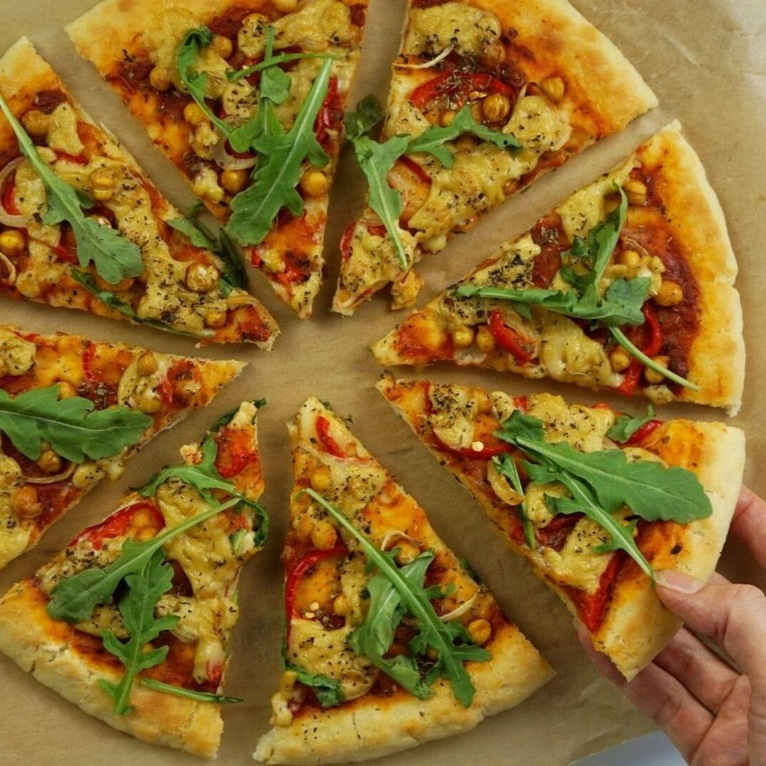

Ingredientes:

Alho, azeite de oliva, tomates, sal, açúcar, orégano, manjericão seco, fermento biológico, farinha de trigo, farinha de trigo integral, queijo vegano.

R$55,00.

# Sanduíche Integral com Abacate e Tomates

Valor: R$24,50.

# Ingredientes:

pão integral vegano, abacate, alho, cebolinha verde, tomate, cebola roxa, pimentão, sal e pimenta, sumo de limão, alface, agrião, rúcula.

# Salada agridoce

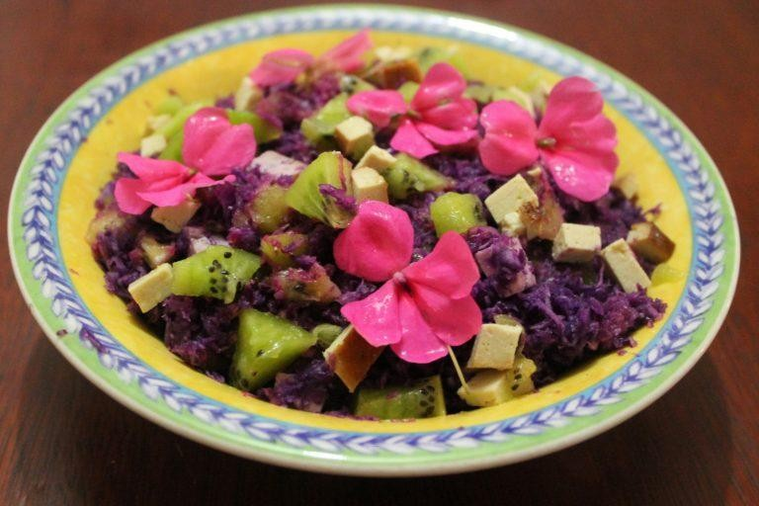

Valor: R$12,50.

# Ingredientes:

repolho roxo, kiwis,tofu defumado,

# Panqueca vegana



**Valor:**

# R$28,00.

**Ingredientes:**

Farinha de trigo, curry, sal, azeite,molho de tomate, fermento.

# Suco energizante

Valor:

600 ml - R$ 5,00

1l - R$10,00

2l - R$ 16,99

# Ingredientes:

Kiwi, maçãs, linhaça, ameixas secas, folhas de hortelã.

# Brigadeiro de avocado

**Valor:**

# R$12,00.

**Ingredientes:**

avocado, demerara, melado de cana, água, cacau em pó.

# Smoothie de banana

Valor:

R$18,00.

# Ingredientes:

Bananas, água de coco, farinha de aveia, aveia em flocos.

# Risoto de Trigo Sarraceno com Cogumelos e Couve-de-Bruxelas

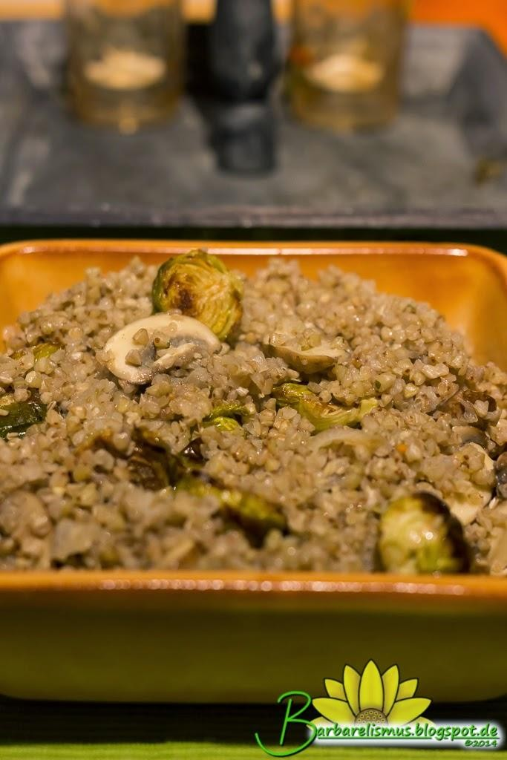

**Valor:**

# R$22,00.

**Ingredientes:**

azeite,cebola picadinha, cogumelos, trigo sarraceno, sal,couve-de-bruxelas, caldo vegetal.

# Sopa de Lentilhas com Cenoura

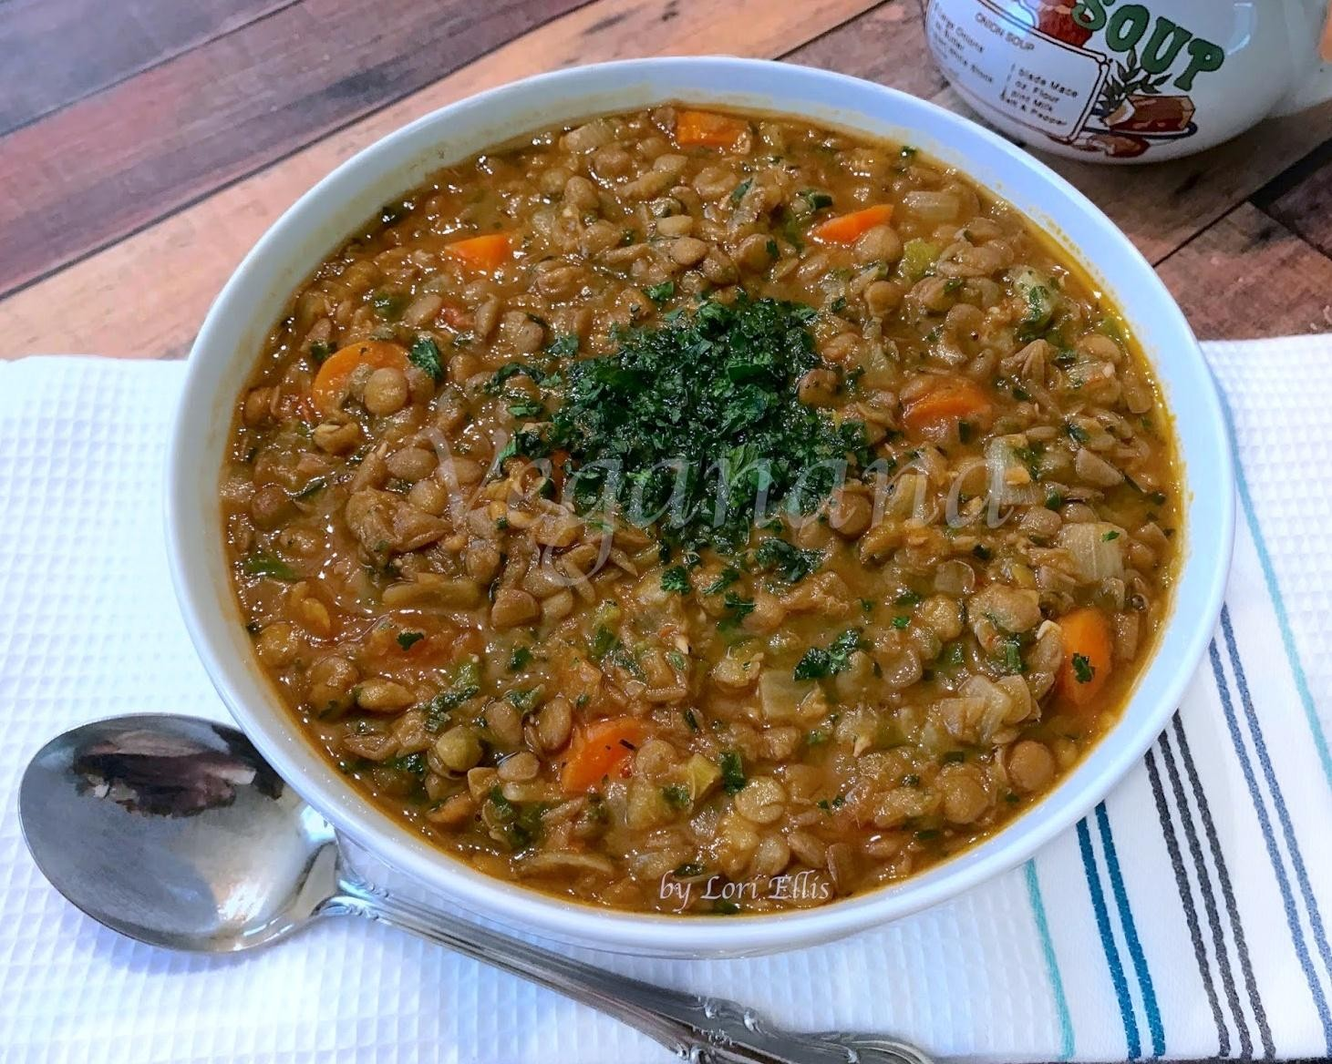

**Valor:**

R$27,99.

# Ingredientes:

Lentilhas, cebolas, tomate, cenoura, cebolinha verde, extrato de tomate, páprica defumada, salsinha fresca, óleo, sal e pimenta do reino.